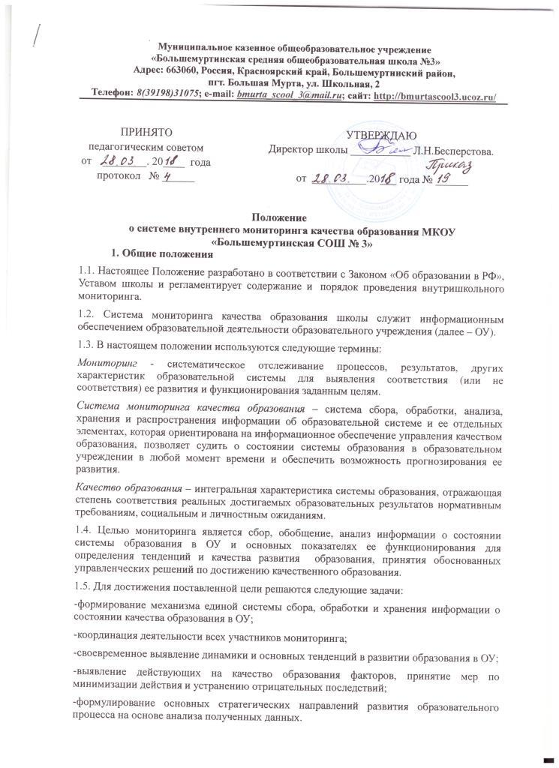

2.Цели и задачи системы внутреннего мониторинга
2.1. Оперативное выявление соответствия качества образования требованиям федерального государственного образовательного стандарта в рамках реализуемой Образовательной программы по результатам тематического, рубежного и итогового тестирования.
2.2. Своевременное выявление пробелов, «западающих» тем и внесение соответствующих корректив в учебный процесс.
2.3. Построение рейтинговых внутришкольных показателей качества образования (по ступеням обучения, по классам, по предметам, по учителям, по учащимся внутри классов, внутри каждой ступени).
2.4. Использование полученных показателей для проектирования и реализации вариативных образовательных маршрутов учащихся, выявления одаренных детей.
2.5. Использование полученных результатов для определения качества работы педагогов при распределении стимулирующей части оплаты труда в условиях НСОТ: Администрация и учителя ОУ.
3. Организация и технология мониторинга.
3.1. Организационной основой осуществления процедуры мониторинга является программа, где определяются форма, направления, сроки и порядок проведения мониторинга, ответственные исполнители. На ее основе составляется годовая циклограмма мониторинга, которая утверждается приказом директора ОУ и обязательна для исполнения работниками школы.
3.2. Мониторинг осуществляется в двух формах: постоянный (непрерывный) мониторинг (осуществляется непрерывно после постановки задач и создания системы запросов с соответствующей технологией сбора и обработки информации) и периодический мониторинг (осуществляется периодически) в соответствии с программой мониторинга.
3.3. Мониторинг представляет собой уровневую иерархическую структуру и включает в себя административный уровень ОУ и уровень методических объединений учителей-предметников. Администрация школы оказывает содействие в организации мониторинга, проводимого компетентными органами муниципального, краевого, федерального уровней.
3.4. Для проведения мониторинга назначаются ответственные, состав которых утверждается приказом директором ОУ. В состав лиц, осуществляющих мониторинг, включаются (могут быть включены) заместитель директора по УВР, руководители школьных МО, члены УС, представители родителей обучающихся школы.
3.5. Проведение мониторинга предполагает широкое использование современных информационных технологий на всех этапах сбора, обработки, хранения и использования информации.
3.6. Реализация мониторинга предполагает последовательность следующих действий:
- определение и обоснование объекта мониторинга;
- сбор данных, используемых для мониторинга;
- обработка полученных данных в ходе мониторинга;
- анализ и интерпретация полученных данных в ходе мониторинга;
- подготовка документов по итогам анализа полученных данных;
- распространение результатов мониторинга среди пользователей мониторинга;
- структурирование баз данных, обеспечивающих хранение и оперативное использование информации.
3.7. Общеметодологическими требованиями к инструментарию мониторинга являются надежность, удобство использования, доступность для различных уровней управления и общественности, стандартизированность и апробированность.
3.8. Процедура измерения, используемая в рамках мониторинга, направлена на установление качественных и количественных характеристик объекта.
3.9. Основными инструментами, позволяющими дать качественную оценку системе образования, являются: анализ изменений характеристик во времени (динамический анализ) и сравнение одних характеристик с аналогичными в рамках образовательной системы (сопоставительный анализ).
3.10. При оценке качества образования в ОУ основными методами установления фактических значений показателей являются экспертиза и измерение. Экспертиза – всестороннее изучение состояния образовательных процессов, условий и результатов образовательной деятельности. Измерение – оценка уровня образовательных достижений с помощью контрольных измерительных материалов (тестов, анкет и др.), имеющих стандартизированную форму и содержание которых соответствует реализуемым в ОУ образовательным программам, ФГОС.
3.11. К методам проведения мониторинга относятся:
- тестирование, анкетирование, зачёт, защита творческой работы (проекта);
- проведение контрольных и диагностических работ;
- статистическая обработка информации, создание банка данных.
3.12. В соответствии с принципом иерархичности построения мониторинга показатели и параметры, заданные на вышестоящем уровне, включаются в систему показателей и параметров мониторинга нижестоящего уровня.
3.13. К основным направлениям системы мониторинга качества образования в ОУ относятся:
- оценка общего уровня усвоения обучающимися основных знаний и умений по общеобразовательным предметам;
- мониторинг и диагностика учебных достижений обучающихся по завершении первой, второй и третьей ступеней общего образования по каждому учебному предмету и по завершении учебного года (в рамках входного, промежуточного и итогового контроля);
- оценка общего уровня овладения обучающимися метапредметными умениями;
- мониторинг уровня и качества воспитания, обеспечиваемого в ОУ;
- оценка деятельности педагога для осуществления НСОТ;
- оценка работы школы при введении ФГОС в начальной и основной школах.

3.14. Система мониторинга качества образования может быть представлена двумя частями базы данных:
- инвариантная часть (набор одинаковых для всех субъектов образовательного процесса по структуре, составу и методологии расчета показателей);
- вариативная часть (показатели, отражающие специфику образовательного процесса по предметам, направлениям воспитательно-образовательного процесса и сопутствующих процессов, дающие оценку выполнения отдельных задач, нововведений и их эффективность).
3.15. По итогам анализа полученных данных мониторинга готовятся соответствующие документы (отчеты, справки, доклады), которые доводятся до сведения педагогического коллектива ОУ, учредителя, родителей, общественности. Результаты мониторинга являются основанием для принятия административных решений на уровне ОУ.

